МДОУ «Детский сад № 95»
Материал для занятий с детьми второй младшей группы (3- 4 лет)
по теме «Летняя фантазия».
Подготовила и составила : Баева Т.И

РЕЧЕВЫЕ ИГРЫ, БЕСЕДЫ (приложение 1)
- Опиши цветок: «Одуванчик»
https://nsportal.ru/user/45545/page/kartoteka-shem-rasskazov-opisaniy-po-leksicheskim-temam
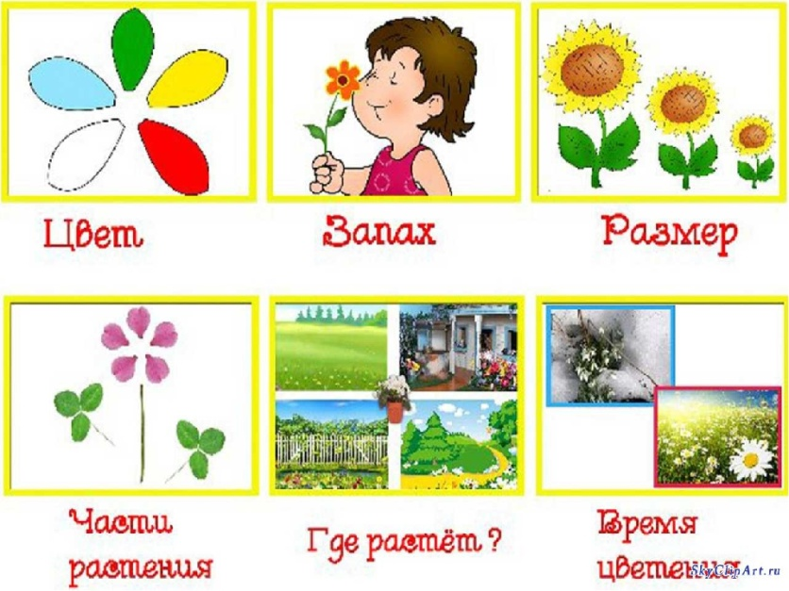
Обучение составлению описательных рассказов очень важно для развития ребенка, т.к. умение точно, лаконично и образно описывать предмет, является условием совершенствования речи и мышления, облегчает процесс обмена информацией.

План ответа:
- Это цветок. Называется одуванчик.
- Желтого цвета
- Невысокого размера
- Тонкий стебелек, небольшие цветы и широкие листочки
- Растет на полянке
- Цветет весной

- Беседа «Не топчи травушку»
Цель: Учить детей бережно относиться к растительному покрову, к природе, беречь всю красоту, которую создают зеленые газоны; воспитывать любовь к природе.
Ход беседы (родитель и ребёнок):
Родитель обращает внимание детей на зеленые газоны. Летом, многие дети не слушаются взрослых, и начинают бегать по газону, где растет маленькая зеленая травка. Они не думают о травке, что ей неприятно и больно. Далее родитель говорит, что травка тоже умеет говорить. Послушай, о чем шепчет зеленая травка - муравка. Далее он читает:
Притоптали меня, травушку,
Притоптали меня, зеленую,
Да все детушки, да все малые,
В зеленом саду гуляючи,
Бегая, играючи…
Взрослый спрашивает ребенка: «Таня, а тебе жалко травушку?». Когда травка начинает зеленеть, вокруг становится красиво, а воздух такой чистый и пыли нет. Поэтому по газонам бегать нельзя. Есть для игр специальные детские площадки. А мы часто замечаем, что вдоль дорожек травка затоптана. А мы с тобой умеем ходить по дорожкам, не наступая на травку? Сейчас мы проверим и поучимся правильно ходить по дорожке. Родитель с помощью мела чертит дорожку длиной 5 метров. Потом предлагает ребенку пройти по ней. Детям трудно идти, не оступаясь, по узкой дорожке. Взрослый подбадривает и радуется с ребенком, когда она ходит, не наступая на травку. Можно немного усложнить игру. Сделать линию извилистой или поставить высокие фишки (можно кегли) и предложить детям пройти между ними, не задевая их. После игры, взрослый обращает внимание детей, на протоптанные дорожки, они выглядят некрасиво. Еще раз напоминает детям, как надо гулять по дорожкам, чтобы травка всегда выглядела, зеленой, красивой.
Вопросы к беседе:
1. Можно ходить по газонам?
2. Кого можно встретить в травке?
3. Как ухаживать за травкой?

- «Садовник и его инструменты»
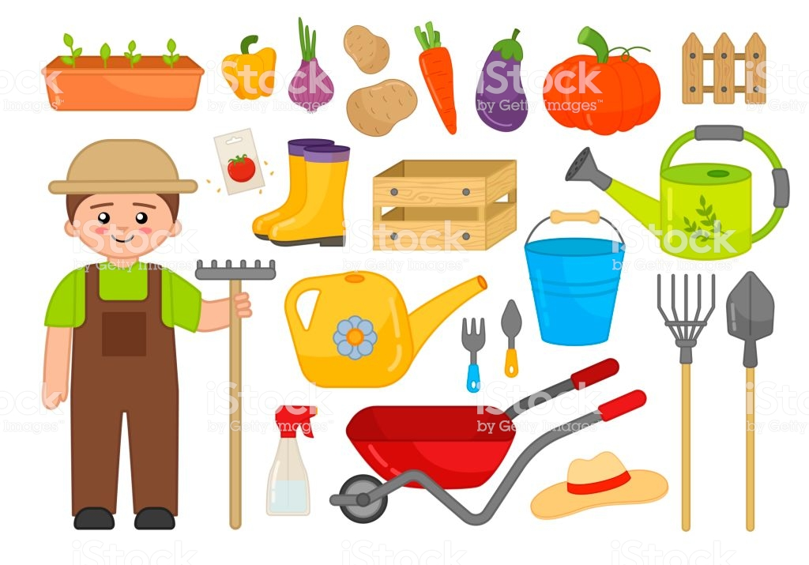

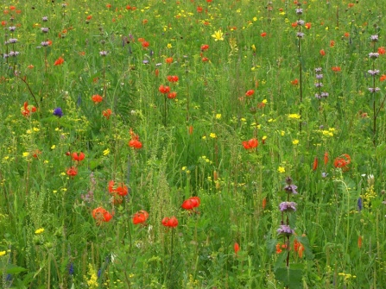
Стихотворения для чтения и заучивания
«На лугу»
Я по травке на лугу,
В белых тапочках бегу.
А трава хорошая!
Ну-ка, тапки сброшу я.
Ой, трава щекочется -
Мне смеяться хочется!
(О. Бедарев)

«Василек»
Фиолетовый и синий,
Жёлтый, белый, голубой,
Василёк любим в России,
Наш цветочек полевой.
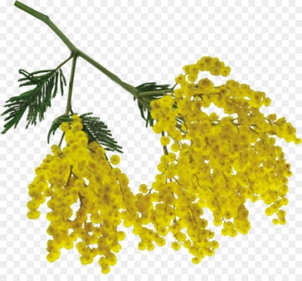
«Мимоза»
Не страшны уже морозы –
Вновь цветут в горах мимозы –
Шарики пушистые,
Желтые, душистые...

«Незабудки»
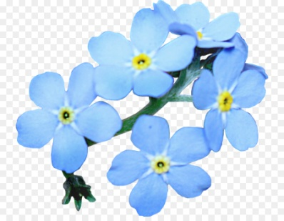
Незабудки голубые –
Это памяти цветы,
Чьи-то подвиги святые,
Чьи-то светлые мечты...

